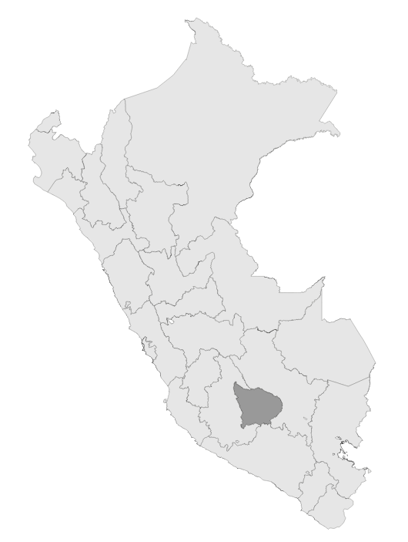

**S/ 13,444,754 millones en el PIA Intervenciones pedagógicas**



**INSUMOS**

Base SIAF con corte 19/03/2023

Base NEXUS con corte 01/03/2023

**S/ millones Transferidos**

**para política remunerativa docente**



**S/ 399,618 millones Transferidos**

**Distribución de materiales educativos**



**9 Unidades Ejecutoras de Educación**

REGIÓN APURIMAC

Ayuda Memoria



Índice

1. Intervenciones y Acciones Pedagógicas (IAP) 3

2. Contratación de Personal CAS para IAP 7

# 1. Intervenciones y Acciones Pedagógicas (IAP)

* Mediante el numeral 42.1 del artículo 42 de la Ley N° 31638, Ley de Presupuesto del Sector Público del Año Fiscal 2023, se autoriza al Ministerio de Educación, a realizar modificaciones presupuestales a favor de los gobiernos regionales, hasta por el monto de S/ 264 531 490,00 (DOSCIENTOS SESENTA Y CUATRO MILLONES QUINIENTOS TREINTA Y UN MIL CUATROCIENTOS NOVENTA Y 00/100 SOLES), para el financiamiento y ejecución de las intervenciones y acciones pedagógicas señaladas en el artículo 42 de la citada Ley.
* El Gobierno Regional de APURIMAC tiene asignado en su presupuesto institucional de apertura un monto de S/ 13,444,754.00 para el financiamiento de las intervenciones y acciones pedagógicas. Asimismo, es importante mencionar que adicionalmente se realizará transferencias de partidas con cargo a los recursos del Ministerio de Educación a favor de los Gobierno Regionales, en base a los resultados de la ejecución de los recursos asignados, conforme lo dispuesto en el marco del numeral 42.1 y 42.2 del artículo 42 de la Ley de Presupuesto 2023.
* En el Anexo N° 1 puede hallarse una descripción de las intervenciones asignadas a esta región, así como su costo.

**Tabla N° 01. Costo anual de las intervenciones y recursos disponibles en el PIA, por Unidad Ejecutora - APURIMAC**

|  |  |  |
| --- | --- | --- |
| Unidad Ejecutora | Costo anual | PIA |
| 300. EDUCACION APURIMAC | 1,298,017 | 391,149 |
| 301. EDUCACION CHANKA | 3,809,732 | 3,091,632 |
| 302. EDUCACION COTABAMBAS | 2,948,031 | 2,322,127 |
| 303. EDUCACION CHINCHEROS | 2,858,271 | 2,524,693 |
| 304. EDUCACION GRAU | 1,169,535 | 976,097 |
| 305. EDUCACION HUANCARAMA | 643,099 | 520,519 |
| 306. EDUCACION AYMARAES | 688,896 | 553,051 |
| 307. EDUCACION ABANCAY | 3,079,146 | 2,678,230 |
| 308. EDUCACION ANTABAMBA | 442,257 | 387,256 |
| Total | 16,936,984 | 13,444,754 |

Fuente: Fuente: Base SIAF al corte de 19 de marzo del 2023 e informes UPP

* El Gobierno Regional de APURIMAC ha recibido un monto S/ 1,262,137.00 en transferencias con cargo a los recursos del Ministerio de Educación a favor de los Gobierno Regionales, en base a los resultados de la ejecución de los recursos asignados, conforme lo dispuesto en el marco del numeral 42.1 y 42.2 del artículo 42 de la Ley de Presupuesto 2023.

**Tabla N° 02. Transferencias realizadas para el financiamiento de intervenciones - APURIMAC**

|  |  |  |  |
| --- | --- | --- | --- |
| Unidad Ejecutora | PIM | Primera transferencia (DS-N°031-2023-EF) | Total transferido |
| 300. EDUCACION APURIMAC | 1,191,778 | 800,629 | 800,629 |
| 301. EDUCACION CHANKA | 3,175,723 | 84,091 | 84,091 |
| 302. EDUCACION COTABAMBAS | 2,444,473 | 122,346 | 122,346 |
| 303. EDUCACION CHINCHEROS | 2,621,480 | 96,787 | 96,787 |
| 304. EDUCACION GRAU | 1,005,573 | 29,476 | 29,476 |
| 305. EDUCACION HUANCARAMA | 520,859 | 9,140 | 9,140 |
| 306. EDUCACION AYMARAES | 574,756 | 21,705 | 21,705 |
| 307. EDUCACION ABANCAY | 2,759,427 | 81,197 | 81,197 |
| 308. EDUCACION ANTABAMBA | 398,022 | 16,766 | 16,766 |
| Total | 14,692,091 | 1,262,137 | 1,262,137 |

Fuente: Fuente: Base SIAF al corte de 19 de marzo del 2023 e informes UPP

* Al 19 de marzo del 2023, el Pliego Gobierno Regional de APURIMAC ha ejecutado un monto total de S/ 347,412, lo que representa el 2.4% del PIM.

**Gráfico N° 01 Avance en la ejecución presupuestal por Unidad Ejecutora (Dev/PIM%)**

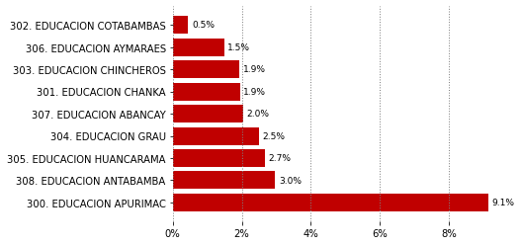

Fuente: Base SIAF al corte de 19 de marzo del 2023

* El Pliego Gobierno Regional de APURIMAC implementa un total de 17 de intervenciones y acciones pedagógicas para el Año 2023. Las cinco intervenciones que han recibido mayores recursos en el PIM al 19 de marzo del 2023 son: Jornada escolar completa (3.90 millones), PRONOEI (3.65 millones), Fortalecimiento PP 0106 (1.43 millones), Redes educativas (1.36 millones) y Convivencia escolar (0.88 millones)

**Tabla N° 03 Recursos asignados a nivel de las intervenciones y acciones pedagógicas**

|  |  |  |
| --- | --- | --- |
| Intervención pedagógica | Costo anual | PIA |
| 300. EDUCACION APURIMAC | 1,298,017 | 391,149 |
| 301. EDUCACION CHANKA | 3,809,732 | 3,091,632 |
| 302. EDUCACION COTABAMBAS | 2,948,031 | 2,322,127 |
| 303. EDUCACION CHINCHEROS | 2,858,271 | 2,524,693 |
| 304. EDUCACION GRAU | 1,169,535 | 976,097 |
| 305. EDUCACION HUANCARAMA | 643,099 | 520,519 |
| 306. EDUCACION AYMARAES | 688,896 | 553,051 |
| 307. EDUCACION ABANCAY | 3,079,146 | 2,678,230 |
| 308. EDUCACION ANTABAMBA | 442,257 | 387,256 |
| Total | 16,936,984 | 13,444,754 |

Fuente: Fuente: Base SIAF al corte de 19 de marzo del 2023 e informes UPP

* La ejecución por intervención pedagógica muestra mayor avance en: Fortalecimiento PP 0107, Acciones comunes PP 0106, Acciones comunes PP 0107, PRONOEI, PP 0147 IEST, Jornada escolar completa, Redes educativas, Limpieza y mantenimiento, Secundaria en alternancia, CAS UGEL, Convivencia escolar, Fortalecimiento PP 0106. Es importante resaltar que las intervenciones pedagógicas: Talleres deportivo recreativos - Wiñaq, Absorción de matrícula, Plan de mejoras PP 0107, Distribución de materiales educativos, Traslado docente. Cuentan con recursos, pero no presentan avances.

**Tabla N° 04 Avance en Ejecución Presupuestal a nivel de intervenciones pedagógicas (expresados en miles de soles)**

|  |  |  |  |
| --- | --- | --- | --- |
| Intervención pedagógica | PIM | Devengado | % Ejec |
| Fortalecimiento PP 0107 | 281,664 | 87,137 | 30.9% |
| Acciones comunes PP 0106 | 38,940 | 6,200 | 15.9% |
| Acciones comunes PP 0107 | 34,140 | 5,400 | 15.8% |
| PRONOEI | 3,652,294 | 147,790 | 4.0% |
| PP 0147 IEST | 394,578 | 9,993 | 2.5% |
| Jornada escolar completa | 3,903,597 | 61,641 | 1.6% |
| Redes educativas | 1,355,908 | 13,240 | 1.0% |
| Limpieza y mantenimiento | 147,825 | 1,203 | 0.8% |
| Secundaria en alternancia | 814,526 | 4,003 | 0.5% |
| CAS UGEL | 624,510 | 2,745 | 0.4% |
| Convivencia escolar | 879,323 | 3,700 | 0.4% |
| Fortalecimiento PP 0106 | 1,425,591 | 4,360 | 0.3% |
| Talleres deportivo recreativos - Wiñaq | 80,705 | 0 | 0.0% |
| Absorción de matrícula | 18,108 | 0 | 0.0% |
| Plan de mejoras PP 0107 | 406,051 | 0 | 0.0% |
| Distribución de materiales educativos | 419,991 | 0 | 0.0% |
| Traslado docente | 214,340 | 0 | 0.0% |
| Total | 14,692,091 | 347,412 | 74.3% |

Fuente: Base SIAF al corte de 19 de marzo del 2023 e informes UPP

# 2. Contratación de Personal CAS para IAP

* El Pliego Gobierno Regional de APURIMAC tiene un total de 466 PEAS Programadas, para las 9 Unidades Ejecutoras que la conforman. En total, el costo estimado anual de las contrataciones es de S/ 11.35 millones de soles.

**Tabla N° 05 PEAS asignadas y costo anual de contratación- APURIMAC**

|  |  |  |
| --- | --- | --- |
| Unidad Ejecutora | PEAS programadas | Costo anual estimado |
| 300. EDUCACION APURIMAC | 28 | 531,998 |
| 301. EDUCACION CHANKA | 108 | 2,723,232 |
| 302. EDUCACION COTABAMBAS | 86 | 1,955,212 |
| 303. EDUCACION CHINCHEROS | 76 | 1,936,946 |
| 304. EDUCACION GRAU | 33 | 753,160 |
| 305. EDUCACION HUANCARAMA | 18 | 447,630 |
| 306. EDUCACION AYMARAES | 19 | 501,400 |
| 307. EDUCACION ABANCAY | 86 | 2,172,514 |
| 308. EDUCACION ANTABAMBA | 12 | 331,938 |
| Total | 466 | 11,354,030 |

Fuente: Base NEXUS al corte de 01 de marzo del 2023 e informes UPP